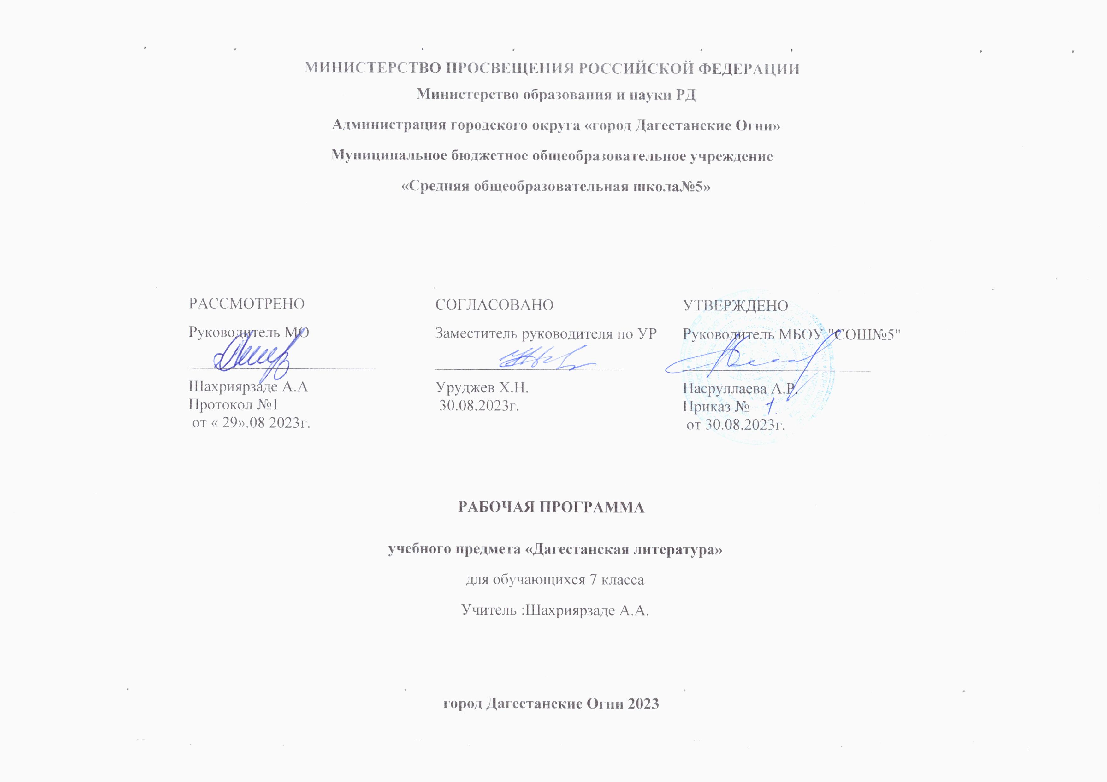
Пояснительная записка

Рабочая программа учебного предмета «Дагестанская литература» для 7 класса
разработана на основе программы основного общего образования по родной «Родная литература» 7 кл.
Литература входит в образовательную область «Филология», и на его изучение выделен 1 час в 7 классе по базисному учебному плану в соответствии с годовым календарным графиком ОУ (34 часа в год)
Содержание реализуется с помощью учебника «Дагестанская литература»
7 класс.
Объем программы.
Программа рассчитана на 34 часа (1 час в неделю)
Срок реализации программы 2023- 2024 учебный год.

Планируемые результаты
Личностные результаты:
1) совершенствование духовно-нравственных качеств личности, воспитание чувства любви к Родине, к родному краю, уважительного отношения к родной литературе, к культурам других народов;
2) использование для решения познавательных и коммуникативных задач различных источников информации (словари, книги, интернет-ресурсы и др.).

Метапредметные результаты:
1) умение понимать проблему, выдвигать гипотезу, структурировать материал, подбирать аргументы для подтверждения собственной позиции, выделять причинно-следственные связи в устных и письменных высказываниях, формулировать выводы;
2) умение самостоятельно организовывать собственную деятельность, оценивать ее, определять сферу своих интересов;
3) умение работать с разными источниками информации, находить ее, анализировать, использовать в самостоятельной деятельности.

Предметные результаты.
В результате изучения учебного предмета «Родная литература» в 7 классе обучающиеся научатся:
-целенаправленно использовать малые фольклорные жанры в своих устных и письменных высказываниях;
-определять с помощью пословицы жизненную/вымышленную ситуацию;
-выразительно читать произведения поэтов и писателей, соблюдая соответствующий интонационный рисунок устного рассказывания;
-выявлять в художественных произведениях характерные художественные приёмы и на этой основе определять жанровую разновидность художественных произведений;
-воспринимать художественный текст как произведение искусства, послание автора читателю, современнику и потомку;
-определять для себя актуальную и перспективную цель чтения художественной литературы; выбирать произведения для самостоятельного чтения.
В результате изучения учебного предмета «Родная литература» в 7 классе обучающиеся получат возможность научиться:
-сравнивая произведения, принадлежащие разным народам, видеть в них воплощение нравственного идеала конкретного народа;
-рассказывать о самостоятельно прочитанном художественном произведении, обосновывая свой выбор;
-вести самостоятельную проектно-исследовательскую деятельность и оформлять её результаты в разных форматах (работа исследовательского характера, реферат, проект).
Структура содержания предмета «Дагестанская литература»

№  п/п | Наименование раздела/темы |  | Количество часов |  |  | Итоговые тестовые работы
1 | Устное народное творчество |  | 5 |  |  | -
2 | Изучение биографий поэтов и писателей и их произведений |  | 25 |  |  | -
3 | Письменные виды работ |  | 4
Итого: |  |  |  | 34

Календарно-тематическое планирование
№ | Тема урока | Кол.  Час. | Дата
1 | Устное народное творчество | 1
2 | Мифы, легенды.  «Дуб» | 1
3 | «Песня Айгази» | 1
4 | «Песня Абдуллы» | 1
5 | Легенды. «Каменный мальчик» | 1
6 | Р/Р Сочинение | 1

7 | И.Казак «Как я мог предвидеть…» | 1
8 | И.Казак «Осень голубая, как марал» | 1
9 | Вн/чтен. Стихи | 1
10 | К.Жамалдин «Как я воскрес» | 1
11 | Р/Р Изложение | 1
12 | А.Акаев  Книга нравственности | 1
 | Лит- ра даг.народов
13 | А.Гафуров «Моя жизнь» | 1
14 | З.Батырмурзаев  «Тангчолпан» | 1
15  16 | А.Салаватов «Айгази» | 2
17 | Р/Р Сочинение | 1
18 | А.Аджаматов «Родник Каирхан» | 1
19  20 | М.Яхияев «Земля говорит» ( «Стон земли» | 2
21 | Б.Атаев «Лев Сапун горы» | 1
22 | Р/Р Изложение | 1
23  24 | К.Абуков «Пока горит огонь» | 2
25  26 | М.Атабаев «Похищенная смерть» | 2
27 | А.Жачаев «Я – кумык» | 1
28 | Б.Митаров «Сообщите друзьям» | 1
29 | Р.Гамзатов  Стихи о дружбе | 1
30 | А.Саидов «Приходите, друзья» | 1
31 | Кадрия «Смерть матери» | 1
32 | Р.Рашидов «Хвала человеку» | 1
33 | К.Мазаев «Периште» | 1
34 | Повторение и обобщение изученного. | 1

